Introduction du français au niveau A-Level.

A-level French Induction Work
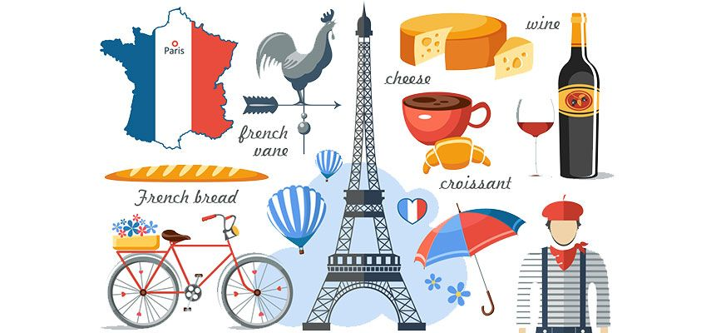

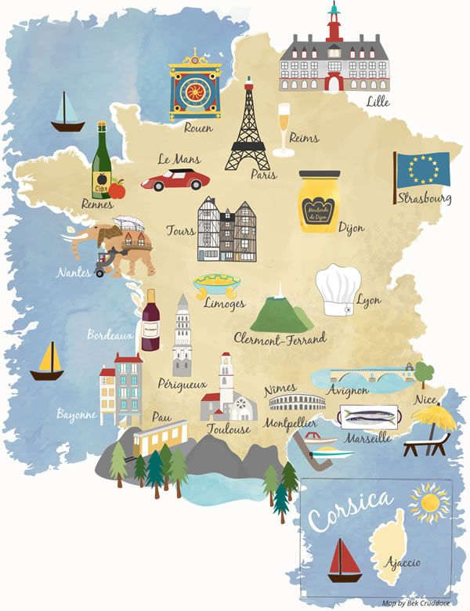

How to prepare for French at A Level

You have several weeks in which to really prepare for your A Level in French. The leap from GCSE to A Level is significant. This booklet contains links to a huge range of media, most of which is available for free online as well as tasks to complete before the start of Year 12. In order to keep pace, it is vital that you work through the tasks. Little and often…

Watch…

TELEVISION

• http://www.tv5monde.com/ Watch this channel to gain access to the last episodes of all of their TV shows. Check out their French language learning section at http://apprendre.tv5monde.com/ where you can watch clips and answer comprehension questions on what you have seen with accompanying grammar exercises.
- Download an app called 6play on your iPad – search in the App Store for M6. This is a popular French TV channel. Not all programmes are available outside of France, but there is a good selection and these help with listening skills.
- Netflix/ Amazon Prime have a selection of French films, series you can watch with subtitles to help if needed. These will help with your listening skills and understanding of French culture.

MOVIES

• La Haine
• Au Revoir les Enfants, dir. Louis Malle (1987) • Chocolat, dir. Claire Denis (1988)
• La Vie en Rose, dir. Olivier Dahan (2007)
• Les Choristes, dir. Christophe Barratier (2004) • La famille Bélier, dir. Eric Lartigau (2014)
- Bienvenue chez les CH’TIS, dir. Danny Boon (2008)
- Les Intouchables, dir. Olivier Nakache (2012)

LISTEN TO THE RADIO

The great thing about listening to the radio is that you can get on with something else at the same time. Listen live using the Radio France or the Europe 1.

• Radio France (www.radiofrance.fr) • Europe 1 (www.europe1.fr)
• Le mouv (www.mouv.fr) (this is the French equivalent to Kiss FM or Capital) • Europe 2 (www.europe2.fr)
- NRJ (www.nrj.fr) (this is mainly music)
- RTL (www.rtl.fr ) (this is mainly game shows, news, talk shows and music)
Read…
Keep your own vocabulary book for new expressions you come across. You could order it alphabetically, by topic area based on what we are going to study or just use it as a diary and scribble away your French development in it.

NEWSPAPERS AND MAGAZINES

Read a foreign language newspaper – Le Figaro is available in larger paper shops. Le Figaro has its own website http://www.lefigaro.fr/ so that you can read the paper online. You do not have to read the paper cover to cover, just scan the headlines and pick out ONE article that grabs your attention.

This website gives you access to newspapers all over the world. Here is the link to a range of French papers. http://www.mediatico.com/en/newspapers/europe/france/national/

This website is a more light-hearted newspaper which covers global stories as well as gossip. http://www.20minutes.fr. Also try http://www.20minutos.fr/tv/ . This is the TV Channel for this newspaper.

There is also this news website for young people studying French: www.l-eco.fr . It has sections on the Internet and Mobile Technology; Science and Wildlife; Education; Culture; Sport; Society and Health.

To catch up on the latest gossip and to see what the celebs are wearing, take a look at www.elle.fr.

Websites

Switch to French browsers such as and http://fr.yahoo.com/ or www.yahoo.fr as well as www.google.fr. This way, you will read French every time you log on and it will become part of your everyday activity.

Look at the BBC website http://www.bbc.co.uk/languages/french/tv for links to French programmes available on line.

Language skills: this website is free after 4pm and really comes into its own with its A level section. Watch news video clips, find theme related vocabulary and do listening and reading comprehensions. Find it here http://zut.languageskills.co.uk/advanced/year12.html

Websites for research
Once you actually start your A Level in September, you will realise that you are almost completing a Sociology A Level in French. It is fascinating and you will learn all about the history and culture of French speakers. Here are some websites bursting with information about France and Francophone countries. Always start your research with these websites as it is easy to get bogged down when looking for help on the internet.

If you are searching for information, try switching to the French www.fr.wikipedia. Remember that anyone can write on Wikipedia so you
must validate your research elsewhere and never quote from it! It is a good place to start though.

A French government run website: http://www.gouvernement.fr/

A website in English with some great links to various topics: http://french.about.com/

British Council support available from http://schoolsonline.britishcouncil.org/ Keep your eyes peeled as they often have trips to France for free! You have to apply for them but they are an amazing opportunity to build your French skills. There is no better way to learn a language than by spending time in that country.

On-line dictionary
A good on-line dictionary is: http://www.wordreference.com/

TOP TIP: Don’t look up every word you are not sure of when reading an article/ book

Yes… you read that right. When you are reading articles etc, try not to look up every word as it will take you forever. Skim and scan the text to get the gist. Remember to use the context or the article, cognates and common sense to figure out what the article is saying. Pick out a couple of words that you like the look of, that you feel may be real hurdles to getting the idea of the text, look them up carefully and add them to your vocab booklet. The aim at this stage is to get the gist of the article, not be able to translate it completely. Translation is a whole different ball game and you will learn it soon enough.

You will be surprised how much more enjoyable reading will be if you really pay attention to this tip.

What should I know by now?

This is a common question asked by students about to start their A level. You should be able to:

TOPIC | CONTENT
Recognise and use a range of tenses with regular verbs. | Regular –RE, -ER, -IR verbs:  Tenses: Present  Passé Composé Imperfect  Near Future (form of aller + infinitive) Future (e.g. Sera)  Conditional (e.g. serait)
Recognise and use a range of tenses with irregular verbs. | Common irregular verbs: être, avoir, aller, pouvoir, vouloir  Tenses: Present  Passé Composé Imperfect  Near Future (form of aller + inf.) Future (e.g. Sera)  Conditional (e.g. serait)
Give opinions with reasons | • A range of opinion expressions  • Positive and negative reasons for opinions  • To be able to agree and disagree

Links to Grammar Practice Exercises •
- Languages online: The Grammar Revision resources on
www.languagesonline.org.uk are great as you can then select what tense you want to revise, read the explanations and complete the exercises. You can do these as often as you like and it gives you a percentage. Another useful tactic is to translate the examples and exercises into English to ensure you understand the meaning of each tense.

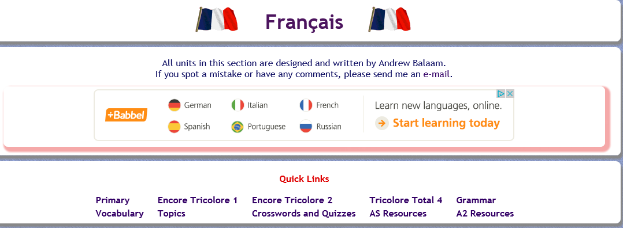
Either choose to practice your grammar or work through some of the AS Resources.

• Conjuguemos: a great website for practicing your verb conjugations. Find it here: https://conjuguemos.com/

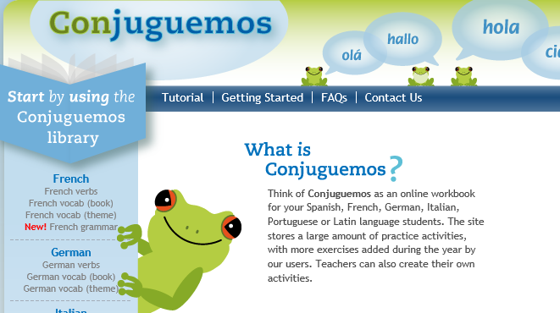
Click here to access the French verb exercises.

• Language skills: this website is free after 4pm and really comes into its own with its A level section. Practice your verbs, pronouns, do practice translations and review other grammar points. Find it here http://zut.languageskills.co.uk/advanced/year12.html.

Suggested purchases

Un Sac De Billes by Joseph Joffo (WWII, novel studied in Year 12)
L’ étranger by Albert Camus (society, novel studied in Year 12)
No et Moi by Delphine de Vigan (Integration/immigration, novel studied in Year 12)
Schaum’ s Outlines, French Grammar, Mary E. Coffman Crocker (concise, examples given, my bible!)

Tasks

- Read through the Edexcel A-Level French course overview so that you have an idea of what we will be studying

- General cultural information tasks

- Self-evaluation

- Reading and writing tasks

- Translation & grammar practice

- Research film context
- Research the history of WWII from a French perspective
- What happened to France during WWII?
…with a view to studying the film Au Revoir Les Enfants.
- Research French music

- Choose a Francophone country and prepare a short presentation on an aspect of culture – this should last no longer than 5 mins. You can create a PPT if you want but try and use headings rather than too much prose on the slide.

1-Edexcel A Level course
https://qualifications.pearson.com
Read through the specifications to know what you will be studying and make some notes.

2-General cultural information tasks

Les évènements clés - key events

Faites des recherches sur les évènements qui ont eu lieu à ces dates. Quelle est leur importance pour l’histoire et la société française ?

Date | Informations
1789
le 18 juin 1815
le 11 novembre 1918
le 25 août 1944
le 25 mars 1957
mai 1968
octobre à novembre 2005
le 7 janvier 2015
le 13 novembre 2015

Les personnages importants – important figures

Pourquoi ces personnes sont-elles connues ?

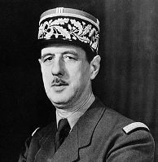
Charles de Gaulle
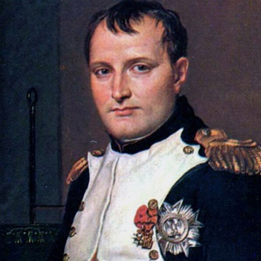
Napoléon Bonaparte
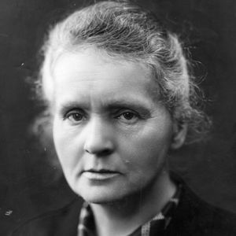
Marie Curie
Coco Chanel
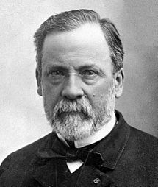
Louis Pasteur
Jeanne d’Arc
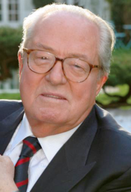
Jean Marie Le Pen

La politique française – french politics

- Qui est le président de la France ?
_________________________________________________

- Il a été élu quand ?
_________________________________________________

- Il représente quel parti politique ?
_________________________________________________

Faites des recherches sur les partis principaux. Ils sont de gauche ou de droite ? Quelles sont leurs politiques ? Research french political parties, right or left ? What are their policies ?

En Marche !
Les Républicains
Le Parti Socialiste
Le Front National

- Grammar self- assessment

 |  | I DO NOT KNOW | NEED TO LEARN | QUITE CONFIDENT | FULLY  CONFIDENT
 | Nouns: gender, singular and plural forms
 | Articles: definite (le, la...), indefinite (un, une)
 | Partitive (de, du...)
 | Adjectives: agreements (fem, pl...)
 | Position/word order
 | comparative and superlative (plus, la plus..)
 | comparative and superlative irregular (mieux...)
 | demonstrative (ce, cet, cette, ces)
 | indefinite (chaque, quelque)
 | possessive (mon, ta...)
 | interrogative (quel, quelle...)
 | Adverbs: comparative and superlative
 | interrogative (comment, quand)
 | Quantifiers/intensifiers (très, assez...)
 | Pronouns: Subject (je, tu...)
 | object : direct and indirect (le, lui...)
 | position and order (je la lui donne)
 | reflexive (me, te...)
 | relative (qui, que,)
 | relative : lequel, auquel, dont (R)
 | object: direct and indirect
 | disjunctive/emphatic (moi...)
 | demonstrative (celui...) (R)
 | indefinite (quelqu’un)
 | possessive (le mien...) (R)
 | interrogative (qui, que)
 | interrogative (quoi) (R)
 | use of y, en (+ word order)
 | Verbs: modes of address (tu, vous)
 | impersonal verbs (pleuvoir...)
 | verbs + infinitive
 | verbs + infinitive + preposition
 | Verbs + à (je m’intéresse à)
 | Verbs + de (je viens de)
 | dependent infinitives (faire, laisser réparer) (R)
 | negatives (ne..plus, pas...)
 | Interrogative [question] forms (avez-vous...)
 | Present (regular)
 | Present (irregular)
 | Perfect with avoir
 | Perfect with être
 | Perfect with reflexives
 | Imperfect
 | Future

My notes/comments

 |  | DON’T KNOW | NEED TO LEARN | QUITE CONFIDENT | FULLY  CONFIDENT
 | Conditional
 | Future perfect (j’aurai fini...) (R)
 | Conditional perfect (je serais parti...) (R)
 | Pluperfect (j’avais eu...)
 | Past historic (j’eus...) (R)
 | Passive voice present (il est élu..) + others (R)
 | Imperative (vas-y)
 | Present participle (ayant...)
 | Subjunctive mood (how to form it)
 | Subjunctive mood (when to use it)
 | Indirect speech
 | Inversion after speech (R)
 | Prepositions: à, au...
 | with countries, towns, places
 | with month, dates, time
 | depuis, venir de
 | Number, quantity and time
 | Conjunctions

REFERENCES: Internet
www.languagesonline.org.uk
general site with an A Level section & GCSE revision (very good grammar)
www.s-cool.co.uk/a-level/french good site with lots of materials & downloads (need to register but free)
http://french.about.com
a really good general site for grammar
www.verb2verbe.com
site which translates any verb in any form (F>E & E>F)
www.alevelfrench.com
click on: move up to A Level transition
www.frenchexams.org
interactive revision materials
www.lepointdufle.net
a very comprehensive search engine for French grammar
www.bbc.co.uk/languages/french
interesting site especially the French slang section

(R) recognise only

My notes/comments

4-Lecture et écriture- reading and writing tasks

Texte A Petite bibliographie de Stromae
Le chanteur belge Stromae – anagramme de maestro – est né Paul Van Haver à Bruxelles le 12 mars 1985. Parfois comparé au légendaire Jacques Brel pour sa qualité d’interprétation, Paul a grandi avec sa mère, flamande, sa sœur et ses trois frères. Son père, un architecte rwandais est parti peu après sa naissance et il ne l ’a revu que rarement avant sa mort, lors du génocide au Rwanda, en 1994.
A l’âge de 10 ans, le jeune Paul commence à jouer de la batterie et des percussions. En 2000 il se lance dans le rap et choisit Stromae comme pseudonyme. Trois ans plus tard il monte le groupe Suspicion avec le rappeur J.E.D.I. Leur composition Faut k’t’arrête le Rap les fait remarquer, mais le duo se sépare et Stromae continue sa carrière en solo.
Stromae participe alors à de nombreux projets musicaux. En 2008 il collabore avec le rappeur français Kerry James et compose également un morceau pour Anggun. En même temps il diffuse en ligne Les leçons de Stromae, des petits films dans lesquels il explique comment construire un morceau. Tandis que ses vidéos font le buzz, il sort en septembre 2009 le single Alors on danse. Ce mélange entre paroles graves et musique électro a un succès énorme. Le titre se classe en tête des charts en France, Allemagne et Belgique et se vend à près de 3 millions d’exemplaires dans le monde.
Il se produit alors dans de nombreux clubs en Europe. Son album, “Cheese”, sort en juin 2010 et remporte, en 2011, une Victoire de la musique dans la catégorie album de musiques électro - niques ou dance de l’année.
Le tube Alors on danse est également remarqué par le rappeur américain Kanye West qui en fait un remix, ce qui permet à Stromae de mettre un pied sur le continent américain
En 2013, pour son second opus, Racine Carrée, Stromae se sert de nouveau d’Internet pour créer le buzz. Il laisse fuiter sur le Web des images de lui apparemment ivre dans les rues de Bruxelles. Il s’agit en réalité d’extraits de son clip à venir, Formidable, premier single l’ album. Plus encore que le disque précédent, Racine Carrée mélange les genres et les influences. Celle de Brel, très présente dans Formidable, laisse place à des rythmes africains et électro sur le single Papaoutai, autre énorme succès. On trouve également une participation du rappeur Orel san sur deux morceaux. Dans Bâtard, la référence à Jacques Brel est présente. Il y dénonce les divisions en cases de la société, en évoquant le racisme, l'homophobie ou le sexisme.
Sorti le 16 août 2013, le disque se classe très rapidement dans le haut des charts en France et en Belgique. En décembre 2013, plus de 700 000 exemplaires avaient déjà été vendus. Preuve que le chanteur belge intéresse de plus en plus outre-Atlantique, il a eu droit à son portrait dans le très prestigieux New York Times. En 2016 il gagne le Grand prix de la Francophonie, accordé par l’Académie Française.
Côté vie privée, Stromae épouse le 12 décembre 2015 sa compagne depuis trois ans, la styliste Coralie Barbier.
Vocabulaire- find equivalent in the text
legendary - _________ performance - ____________ (f)
to grow up - _______ Flemish - _______
during - ____ __ to set up - ______
to get known - __ _____ ________ piece - _______ (m)
to broadcast - ________ while - ______ ___
to be all the rage - ______ __ ____ mixture, blend - ________ (m)
lyrics - _______ (f.pl.) copy - ___________ (m)
to perform - __ ______ hit - ____ (m)
work, creation - ____ (m) to leak - ______
drunk - ____ to criticise, attack - ________
compartment - _____ (m) to allude to, reference - ________
proof - ______ (f) to be entitled to - ______ ____- _
to award - ________ partner - _______ (m/f)

Questions- answer questions in French, full sentences
- Pourquoi a-t-il choisi le pseudonyme de Stromae?
- Qu’est-ce que son père est devenu?
- Qu’est-ce qu’il a fait à l’âge de 10 ans?
- Avec quels artistes a-t-il collaboré pendant sa carrière?
- Quel média a-t-il utilisé pour diffuser ses morceaux?
- C’était quoi, « Les leçons de Stromae »?
- Qu’est-ce qui s’est passé en 2009?
- Qu’a fait Kanye West avec le morceau Alors on danse?
- Comment est-ce que Stromae a fait le buzz en 2013?
- Que dénonce Stromae dans la chanson Bâtard?
- Comment sait-on qu’il est devenu connu aux Etats-Unis?
- Qu ‘a-t-il fait en 2015?

Complétez les phrases avec un mot approprié- complete the sentences
- Stromae est né en _________.
- Sa mère est ________.
- Son père est ______ au Rwanda.
- A 10 ans il a _________ à faire de la batterie.
- Il a _______ Stromae comme pseudonyme.
- Il a fait ________ de projets musicaux.
- Il a _________ avec des artistes divers.
- Il s’est servi d’_________ pour se faire remarquer.
- Il s’est _______ dans beaucoup de clubs en Europe.
- Ses morceaux sont un ________ d ’influences diverses.
- Son deuxième ________ s’appelle Racine Carrée.
- Brel a été une _________ importante sur Stromae.
- Ses chansons se sont vendues à des millions d’___________.
- Son portrait a été _______ dans le New York Times.
- En 2015 il a _______ son amie Coralie Barbier.

Interview orale- write 7 questions you could ask Stromae based on the information in the text - Rédigez à l’écrit une série de sept questions que vous pouvez poser à Stromae, basées sur les informations dans sa biographie.

Interview écrite- imagine you interviewed Stromae for a blog, write your interview using the information in the text, 150 words- Imaginez que vous avez interviewé Stromae pour un blog. Écrivez votre interview (questions et réponses) en utilisant les informations dans le texte. Écrivez au moins 150 mots.

Texte B Faut-il bannir les téléphones portables dans les écoles et collèges?
Emmanuel Macron, élu en main2017, avait voulu dans son programme interdire les téléphones portables dans les écoles primaires et les collèges.
Cette proposition est-elle concrètement applicable? Est-ce un vrai problème? Et qu'en pensent les enseignants?
Aujourd'hui l'utilisation des téléphones portables est déjà interdite durant les cours, comme le précise le code de l'éducation. Mais beaucoup d’enseignants tolèrent voire n'hésitent pas à se servir des téléphones portables malgré l'interdiction, car ils y trouvent un intérêt pédagogique. « Je demande à mes élèves de 3e d'utiliser leur portable pour des traductions français-anglais. Car dans la classe nous n'avons que deux dictionnaires bilingues pour 30 élèves », explique Nadine, professeure d ‘anglais. « Cela peut être utile pour pallier aux manques de ressources technologiques de certains établissements », ajoute Jean-Pierre, professeur d’histoire-géo dans un lycée en région parisienne.
« Il est vrai qu’on peut voir le mobile comme un outil dans la trousse que l'on sort lorsqu'on en a besoin, comme une règle ou un crayon. Par exemple il peut être utilisé pour faire des recherches, pour filmer quelque chose que l'on souhaite observer. Le portable peut être utilisé en cours de physique par exemple pour mesurer la vitesse d'accélération d'un ascenseur. »
Mais selon une étude de 2015 menée au Royaume-Uni par la London School of Economics, l'utilisation du téléphone portable en cours pourrait nuire à la concentration. L'étude qui a analysé les résultats scolaires de 130.000 élèves de 91 établissements, montre que les élèves scolarisés dans des lycées qui ont interdit le téléphone portable ont de meilleurs résultats que ceux scolarisés dans des établissements dans lesquels le smartphone n'est pas banni. Selon cette étude c’est chez les élèves les moins doués qu’on a vu les effets les plus évidents
Plus que l'interdiction en salle de classe, c'est l'interdiction dans la cour de récré et pendant les intercours qui inquiète les syndicats d'enseignants. Valérie Gaufreteau, secrétaire générale adjointe d’un syndicat d’enseignants, s'interroge sur l'objectif de cette mesure. « Est-ce un objectif pédagogique? » Elle rappelle que les élèves sont équipés par leurs parents qui veulent pouvoir joindre leur enfant après la classe, parce que ça les rassure.
Pour François Dubois, responsable du même syndicat en Charente Maritime « L'utilisation du téléphone portable dans la cour de l'école ou du collège pose aussi la question du droit à la vie privée. En récréation, les élèves peuvent filmer ou prendre des photos avec leurs portables, que ce soit des professeurs ou d ‘autres élèves et les poster sur les réseaux sociaux » constate-t-il. « C'est un vrai problème. Toute photo d'enfant doit en principe être autorisée ».
Et cela pose aussi la question des sentiments des quelques enfants qui n'ont pas de smartphones, ajoute le syndicaliste. Il lui semble toutefois compliqué d'interdire aux élèves d'avoir un portable dans la cour de l'école. « La vie scolaire à d'autres choses à faire que la chasse aux smartphones. Et on ne va pas non plus fouiller les sacs des enfants pour vérifier qu'ils n'ont pas de téléphones portables ».

(A) Vocabulaire- find the equivalent in the text
to forbid – i_______ suggestion – p__________ (f) teacher – e_________
to state – (here) p______ to tolerate – _______ even – v____
despite – m_____ pedagogical (to do with teaching) - _____________
to make up for – p_____ shortage - ______ (m) schools - ____________
tool - _____ (m) to wish – s________ to harm - _____ _
to school, teach – s________ able, gifted - _____ ban – i___________ (f)
to worry - _________ trade union - _________ (m) privacy - ___ ______
to remind – r________ to get in touch with - _______ to reassure – _________
official –r_________ (m) in theory - __ _______ to authorise – _________
feeling - ________ (m) school admin office - v__ _______ to search - _______

(B) Vrai, faux ou pas mentionné? - true/false/not mentioned?
1. L’interdiction du portable dans les écoles faisait partie du programme d ’Emmanuel Macron.
2. Les portables sont déjà officiellement interdits.
3. Aucun enseignant ne voit l’utilité pédagogique du téléphone portable.
4. La plupart des établissements scolaires manquent de moyens technologiques.
5. On peut considérer le mobile comme un outil pédagogique.
6. Une étude menée en Angleterre a montré que les portables sont bénéfiques.
7. Les syndicats s’inquiètent pour l’usage des portables dans les salles de classe.
8. Beaucoup d’enfants sont harcelés à cause de photos sur leur portable.
9. Des élèves risquent de poster des photos de profs sur les réseaux sociaux.
10. Un syndicaliste estime qu’il est trop compliqué de contrôler l’utilisation des portables dans les cours d’école.

(C) Répondez- answer the questions in French, full sentences.
1. De quoi s’agit-il dans cet article?
2. Quelle est la loi actuelle en ce qui concerne les portables dans les écoles et les collèges?
3. Quelle est la réalité des choses?
4. Que dit la prof d’anglais? (en vos propres mots)
5. Que dit le prof d’histoire-géo? (en vos propres mots)
6. Qu’est-ce qu’on a trouvé dans une étude menée en Angleterre? Quels élèves semblaient être les plus touchés?
8. Selon Valérie Gaufreteau, pourquoi le portable est-il utile?
9. Selon François Dubois, quel problème est posé par les portables? Expliquez.
10. Selon lui, quels problèmes pratiques existe-t-il?

(D) Lexique
Complétez en utilisant le texte- fill in the table with the correct words in the correct section.

Nom | Verbe | Nom | Verbe
 | établir |  | sentir
souhait (m) |  | recherche (f)
 | syndiquer |  | interdire
manque (m) |  | fouille (f)
 | utiliser |  | mesurer
vérification (f) |  | équipement (m)
 | proposer |  | enseigner

(E) Résume paragraphes 3 et 4 -Summarise in French in 75 words paragraphs 3 and 4 « Aujourd’hui… ascenseur.”

5-Les exercices à l’écrit- written tasks (translation and grammar)

Traduction français>anglais

Translate the following paragraph into English. Try to make it sound as natural as possible. You can use www.wordreference.com to help with vocabulary you do not know.

Quand mes parents ont divorcé, j’avais seulement huit ans et, évidemment, ça m’a rendue triste parce qu’à partir de ce moment-là, je n’ai pu voir mon père qu’une fois par mois. Ma mère s’est remariée et mon beau-père est venu vivre chez nous avec son fils et sa fille, donc, en plus de mes deux frères, j’ai un beau-frère âgé de dix ans et une belle-sœur âgée qui a treize ans. On est sept et on n’a que trois chambres. Avant, j’avais ma propre chambre mais maintenant je dois la partager.

__________________________________________________________________________________________________________________________________________________________________________________________________________________________________________________________________________________________________________________________________________________________________________________________________________________________________________________________________________________________________________________________________________________________________________________________________________________________________________________________________________________________________________________________________________________________________________________________________
Exercise 1 - adjectives
Complete the following sentences with the correct spelling of the adjective given in brackets:
1 Ils habitaient dans une (beau) maison (blanc).
2 Nos (nouveau) vélos ont marché super bien.
3 Son (ancien) équipe de foot ne gagne plus de matchs sans lui.
4 Quels sont les (meilleur) endroits à visiter?
5 Aujourd’hui nous avons vu un (vieux) homme aux cheveux
(long) et (gris).

Exercise 2 – comparatives & superlatives
Complete the following sentences to convey the information given in brackets:
1 Mon frère est son copain. (taller than)
2 Ces livres étaient ceux-là. (less interesting than)
3 Les filles seraient peut-être les garçons? (better than)
4 Est-ce que l’espagnol est le français? (as hard as)
5 La peur des araignées la peur des serpents. (worse than)
6 Ce lac est d‘Europe. (the deepest)

Exercise 3 – comparatives & superlatives continued
Make every element of the following sentences plural:
1 Il était plus doué que sa sœur.

2 La souris sera plus rapide que le chat.

3 Cette pomme est aussi sucrée que la poire.

4 Où serait le meilleur endroit pour moi?

Exercise 4 – possessive adjectives
Insert the correct possessive adjective into each of the following:
1 (His) parents lui disent qu’il devrait nettoyer (his) chambre.
2 (Their) voisins vont toujours en vacances en Italie ou en Espagne.
3 (My) copine m’aidait souvent, mais jamais (her) frère.
4 Un de (our) problèmes, c’était qu’on ne savait ni le nom de (their)
rue, ni le numéro de (their) maison.
5 Où as-tu trouvé (our) adresse email ?

Exercise 5 - prepositions
Translate the following sentences into English. Beware of the literal translation – it may not always be appropriate:
1 Chez les adolescents, on voit souvent des problèmes de respect de soi.

2 Le voleur a pris le passeport de la jeune fille dans la poche de son sac-à-dos.

3 Je crois qu’ils vont partir en taxi pour l’aéroport vers deux heures.

4 À mon avis, tu devrais faire des recherches avant de prendre ta décision.

5 En tant que membre du comité, il a le droit de donner son opinion.

Exercise 6 – present tense irregular verbs
Complete the following text in the present tense using the correct parts of the irregular verbs used:
Je (vivre) en Angleterre, mais j’ (avoir) une tante qui
(vivre) en France. Elle (dire) qu’elle (devenir) de plus en plus
française. Elle nous (voir) souvent parce qu’on (aller) en
France presque chaque année à Noël. Le seul problème pour ma tante,
c’ (être) qu’elle (souffrir) de la chaleur, alors elle
(revenir) en Angleterre au mois d’août.
Exercise 7 – reflexive verbs (mixed tenses)
Complete the following sentences with the correct tense of the verb given:
1 Quand elle elle tout de suite. (se réveiller,
se lever)
2 Je crois que nous allons très bien. (s’entendre)
3 Les enfants bien et puis ils commencent à
. (s’amuser, s’ennuyer)
4 Hier, mon père en . (se couper,
se raser)
5 Ce soir on tôt parce qu’il faudra
tôt demain pour prendre l’avion. (se coucher, se lever)

Exercise 8 – perfect tense
Insert the correct past participle to complete the following sentences, making it agree where necessary:
1 Nous avons (finir) très tard hier et puis nous sommes (partir).
2 Les filles ont (décider) d’aller en ville où elles ont (voir)
des copains.
3 Le professeur leur a (dire) d’écouter attentivement mais les élèves n’ont
pas (suivre) ses instructions.
4 Elle est (monter) dans sa chambre et puis elle s’est
(se coucher).
5 Quand j’ai (ouvrir) la porte, le chien est vite (sortir).

Exercise 9 – perfect tense continued
Translate the following sentences:
1 She lived there for three years. (use vivre)

2 They did not come back to make a cake.

3 He has written a fantastic book.

4 We washed in the village fountain.

5 You wanted to continue with the story.

Exercise 10 – future tense
Give the infinitive of the verbs being used in the future or immediate future tense in the following sentences:
1 Mon mari ne pourra pas venir avec nous en vacances cette année parce qu’il devra
aller à une conférence aux États Unis.
2 Ma fille n’aura pas le temps de finir ses études si elle veut suivre son copain et aller
en Australie cette année.
3 Je vais voir mon beau-père bientôt mais on ne fera pas grand’chose ensemble
parce qu’il sera très préoccupé avec les affaires de son entreprise.

4 Mon frère ne se mariera pas avec son partenaire parce que, pour l’instant, il préfère
simplement se pacser avec lui. Ils vont se marier plus tard.

5 Quand on ira en Espagne, l’année prochaine, il y aura peut-être des problèmes à la
frontière, parce que mon demi-frère n’a pas de passeport.

Exercise 11 – conditional tense
Underline the verbs and say whether they are in the present, future, imperfect or conditional tenses, then translate the sentences:
1 Quand ma mère va au supermarché, elle oublie toujours sa liste.

2 Quand on verra ta sœur, on fera la connaissance de son petit ami.

3 Il y aura beaucoup de monde à la fête du village s’il ne pleut pas.

4 Si on voulait visiter le chateau, on pourrait y aller cet après-midi.

5 Qu’est-ce que tu ferais si tu gagnais à la loterie?

Exercise 12 – conditional tense continued
Translate the following sentences into French:
1 I will go to the States when I have enough money.

2 When he sees the gift he will be so happy.

3 If we looked on the Internet, we would discover lots of information.

4 His parents always tell him to be careful when he uses his mobile phone.

5 She would do better, if she followed your advice.

6 What could we do, especially when there were so many people?

Exercise 13 - negatives
Rewrite the following sentences in the negative, replacing any underlined phrases and making any adjustments necessary:
1 Elle fait beaucoup de choses aujourd’hui. (ne…rien)

2 Le Monsieur désire prendre cette chambre. (ne…point)

3 On a toujours voulu visiter la Russie. (ne…jamais)

4 Ils mangent des fruits et des légumes. (ne….que)

5 Ils boivent du vin et de la bière. (ne…ni…ni)

Exercise 14 – negatives continued
Make the following sentences negative, using the words given in brackets and making any necessary adjustments:
1 Je lui ai parlé. (ne ….jamais)

2 La fille va me l’envoyer plus tard. (ne…pas)

3 (Ces enfants) On les verra. (ne….plus…jamais)

4 (La vérité) Tu la lui as dit hier soir. (ne…pas)

5 (Les règles) Nous devrons les leur expliquer. (ne….rien)

6- Film- film context research
…with a view to studying the film Au Revoir Les Enfants.

- Research the history of WWII from a French perspective
- What happened to France during WWII?

Here are some questions to help you guide your research:
- Which country was the dominant power in Europe in 1939 (at the outbreak of WWII)?
- What were Hitler’s reasons for wanting to expand Germany’s territory?
- What happened to France in 1940?
- What was the outcome of this for France?
- What were the implications on daily life for French people?

7- La musique française-French music
Research French artists/musicians and write about 8 artists you appreciate; write a paragraph for each artist and a song you like. (name, age, style, why you like this song…)

8- Un pays francophone- choose a Francophone country and prepare a short presentation on an aspect of culture.

This should last no longer than 5 mins. You can create a PPT if you want but try and use headings rather than too much prose on the slide.

